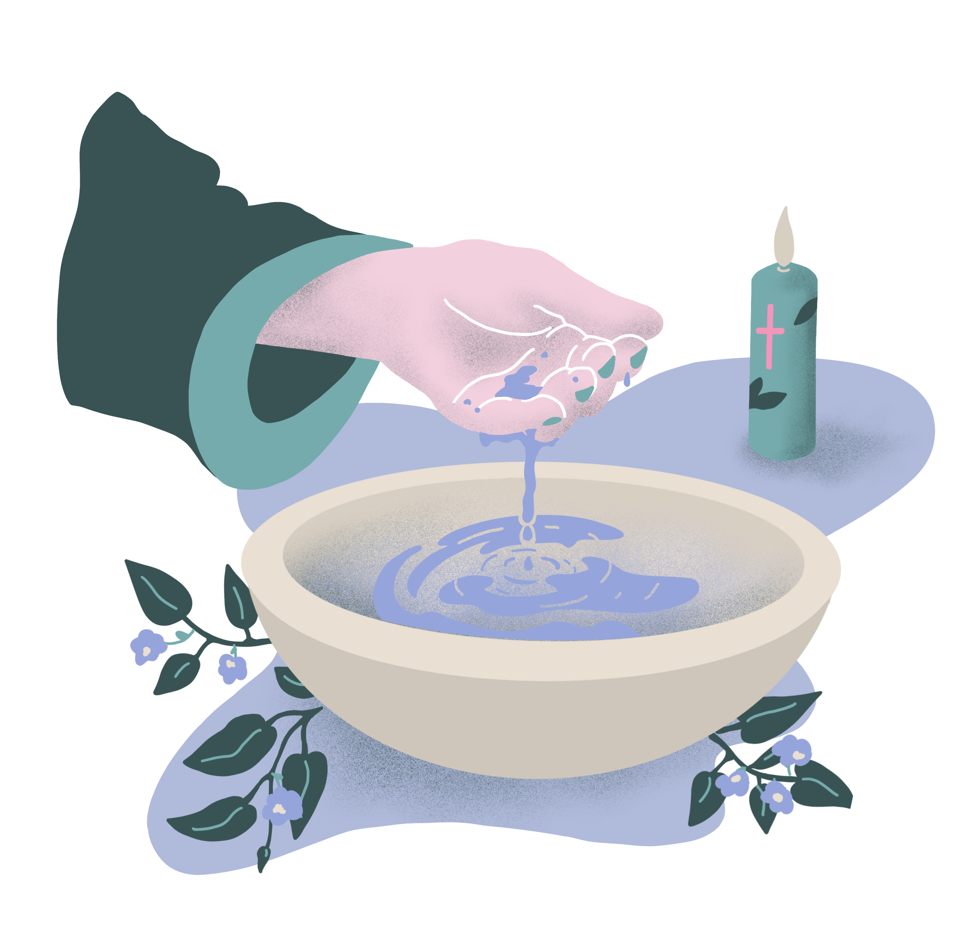

Vorname Nachname  wurde am 6.1.2023  in der NNkirche,  Ort  von Pfarrer:in NN getauft.  Als Pate, Patin, Paten / als Taufzeugen wurden  NN und NN  benannt.  Pfr. NN | Gutes und Barmherzigkeit  werden mir folgen  mein Leben lang,  und ich werde bleiben  im Hause des Herrn immerdar.  Psalm 23,6

